**UTFORSKER: La búsqueda de la felicidad**

**Historia**

En un mundo sumido en la oscuridad y el peligro, surge un héroe inesperado.

Kriston, un explorador intrépido, se enfrenta a la prueba más difícil de su vida: rescatar a su hija Felicidad, secuestrada por el temible Barón del Caos. Este tirano despiadado ha sumido al reino en una era de terror y desesperación, dejando solo sombras y desolación a su paso.

Impulsado por el amor incondicional hacia su hija y la determinación de restaurar la paz en su tierra natal, Kriston emprende un viaje épico hacia lo desconocido. Su travesía lo llevará a través de tierras hostiles y peligrosas, donde tendrá que enfrentar desafíos que pondrán a prueba su valentía, su fuerza y su ingenio.

En su camino, Kriston se encontrará con aliados inesperados y enemigos formidables. Cada encuentro lo acercará a su objetivo.

Con el tiempo agotándose y el peligro acechando en cada esquina, Kriston no solo lucha por la supervivencia de su hija, sino también por el futuro del reino. La esperanza se convierte en su única arma contra la oscuridad, y la determinación en su escudo protector.

**Utforsker: La búsqueda de la felicidad** es una historia emocionante que te llevará a través de un mundo lleno de aventuras, peligros y emociones. Es una historia sobre el amor de un padre, la esperanza en tiempos difíciles y la valentía para enfrentar lo desconocido.

¿Podrá **Kriston** superar todas las adversidades y derrotar al Barón del Caos? ¿Logrará rescatar a su hija y restaurar la paz en el reino? La respuesta a estas preguntas se encuentra en la aventura que te espera en **Utforsker: La búsqueda de la felicidad**.

Prepárate para embarcarte en un viaje épico que te cautivará desde el principio hasta el final.

**Género:** Plataformas.

**Jugabilidad:**

* **Exploración:** Kriston explorará diferentes niveles llenos de plataformas, trampas y enemigos.
* **Combate:** Kriston podrá saltar y atacar con su lanza, lanzando orbes de energía para derrotar a los enemigos.
* **Colección:** Deberás recolectar frutas a lo largo de los niveles para avanzar al siguiente.
* **Recuperación de vidas:** Si recolectas todas las frutas de un nivel, recuperarás una vida.
* **Cronómetro:** Al final de cada nivel, se registrará el tiempo que tardaste en completarlo.

**Personajes principales**

* **Kriston:** Kriston es un hombre fuerte y atlético, con un cuerpo musculoso y una postura erguida. Kriston lleva un traje de explorador hecho de cuero resistente, con botas altas, guantes y una capa que lo protege del viento y la lluvia.

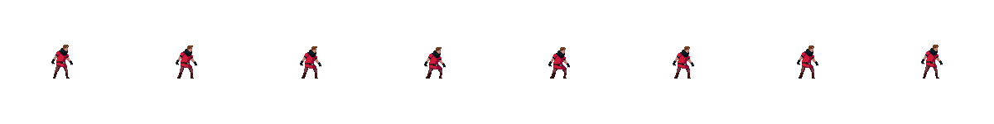

* + **Personalidad:**
    - **Valiente:** Kriston es un hombre valiente y decidido que no teme enfrentar ningún peligro para salvar a su hija.
    - **Bondadoso**: Tiene un corazón bondadoso y compasivo, y siempre está dispuesto a ayudar a los demás.
    - Inteligente: Es un hombre inteligente y astuto, capaz de resolver problemas y superar obstáculos con ingenio.
    - **Determinado:** No se rinde fácilmente y siempre persigue sus objetivos con determinación.
    - **Habilidoso:** Kriston es un hábil explorador, guerrero y atleta.
  + **Motivación:** 
    - El amor que siente por su hija Felicidad es su principal motivación. Está dispuesto a hacer cualquier cosa para rescatarla de las garras del Barón del Caos.
    - También siente una fuerte responsabilidad por el reino y desea restaurar la paz y la justicia en la tierra.
  + **Rol en el juego:**
    - Kriston es el protagonista del juego. Es el jugador quien controla sus acciones y decisiones a lo largo de la aventura.
    - Su objetivo principal es rescatar a su hija Felicidad, derrotar al Barón del Caos y restaurar la paz en el reino.
* **Felicidad:** Felicidad es una niña pequeña y delgada, con cabello castaño rizado y ojos grandes y expresivos. Tiene una sonrisa radiante y una mirada llena de inocencia y alegría.



* + **Personalidad:**
    - **Alegre:** Felicidad es una niña alegre y optimista que siempre ve el lado bueno de las cosas. Es una fuente de alegría y esperanza para todos los que la rodean.
    - **Valiente:** A pesar de su corta edad, Felicidad es una niña valiente que no teme enfrentar los desafíos. Está dispuesta a ayudar a su padre en su búsqueda y no se rinde fácilmente.
    - **Inteligente:** Es una niña inteligente y curiosa que aprende rápido. Tiene una gran imaginación y le encanta explorar el mundo que la rodea.
    - **Cariñosa:** Felicidad es una niña cariñosa y amable que se preocupa por los demás. Tiene un gran corazón y siempre está dispuesta a ayudar a los que lo necesitan.
    - **Ingeniosa:** Es una niña ingeniosa y creativa que encuentra soluciones a los problemas de manera original.
  + **Motivación:** 
    - El amor que siente por su padre Kriston es su principal motivación. Quiere estar con él y ayudarlo a rescatar al reino del Barón del Caos.
    - También siente una gran curiosidad por el mundo y desea explorar todos sus rincones.
  + **Rol en el juego:**
    - Felicidad es la hija de Kriston. Es la principal motivación de Kriston para luchar contra el Barón del Caos y restaurar la paz.
* **Barón del Caos:** El Barón del Caos es un hombre alto y delgado, con una piel pálida y un rostro demacrado.

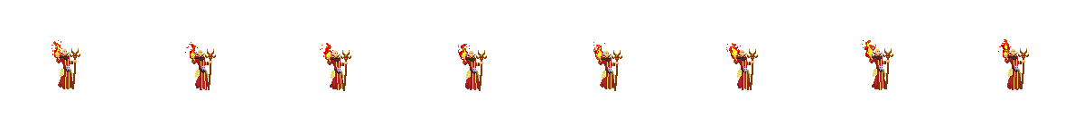

* + **Personalidad:**
    - **Cruel:** El Barón del Caos es un ser cruel y despiadado que no tiene compasión por nadie. Disfruta del sufrimiento de los demás y no duda en eliminar a cualquiera que se interponga en su camino.
    - **Ambicioso:** Posee una ambición desmedida y anhela poder absoluto sobre el reino. Sueña con sumir el mundo en la oscuridad y el caos.
    - **Poderoso:** Es un poderoso hechicero con un gran dominio de las artes oscuras. Utiliza su magia para controlar a sus secuaces y sembrar el terror en el reino.
    - **Inteligente:** Es un ser inteligente y astuto, capaz de elaborar planes complejos y manipular a los demás para lograr sus objetivos.
    - **Siniestro:** Su aura emana una energía oscura y siniestra que intimida a todos aquellos que se acercan a él.
  + **Motivación:** 
    - Su principal motivación es el poder y el control. Desea dominar el reino y someter a todos los seres vivientes a su voluntad.
    - También siente un profundo odio hacia la humanidad y desea destruir todo lo que es bueno y puro en el mundo.
  + **Rol en el juego:**
    - El Barón del Caos es el principal antagonista del juego. Es el responsable del caos y la destrucción que asola el reino.
    - Kriston debe enfrentarse a él en una batalla final para rescatar a su hija Felicidad y restaurar la paz en el reino.
* **Radamant:** Un anciano de cabello largo y blanco, con una barba espesa y ojos penetrantes. Lleva un bastón de madera tallada con símbolos mágicos. Su rostro refleja una gran sabiduría y bondad.

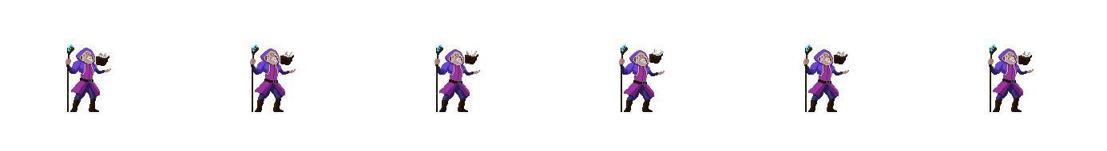

* + **Personalidad:**
    - **Sabio:** Radamant posee una gran sabiduría y conocimiento, fruto de años de estudio y experiencia. Esta sabiduría lo convierte en un consejero invaluable para Kriston y lo ayuda a tomar decisiones acertadas en momentos difíciles.
    - **Compasivo:** Su corazón bondadoso lo impulsa a ayudar a los demás, especialmente a los más vulnerables. Radamant nunca duda en utilizar sus poderes mágicos para proteger a los inocentes y luchar contra la injusticia.
    - **Sereno:** Radamant mantiene la calma incluso en las situaciones más difíciles, inspirando confianza en aquellos que lo rodean.
    - **Conectado con la naturaleza:** Radamant tiene una profunda conexión con la naturaleza y los elementos, lo que le permite utilizarlos a su favor en la batalla.
  + **Motivación:** 
    - La principal motivación de Radamant es proteger a los inocentes y luchar contra la oscuridad que amenaza al reino. Ha dedicado su vida a esta causa y no descansará hasta que el mal sea derrotado.
    - Radamant cree en el equilibrio entre el bien y el mal, y entiende que la oscuridad solo puede ser combatida con la luz. Su objetivo es restaurar el equilibrio al reino y evitar que las fuerzas del mal se apoderen del mundo.
    - Radamant desea transmitir su conocimiento y sabiduría a las nuevas generaciones de magos y héroes. Espera que sus enseñanzas ayuden a crear un futuro mejor y más pacífico para todos.
  + **Rol en el juego:**
    - Radamant es el mentor de Kriston y lo guía en su camino para convertirse en un verdadero héroe. Le enseña a controlar sus poderes mágicos, le brinda consejos sabios en momentos difíciles y lo acompaña en sus aventuras más peligrosas. La presencia de Radamant aporta sabiduría, experiencia y equilibrio al grupo de héroes.

**Enemigos:**

* Enfrentarás diferentes tipos de enemigos, cada uno con sus propios ataques y patrones de movimiento.

**Niveles:**

* El juego tendrá una variedad de niveles con diferentes diseños, desafíos y obstáculos, divididos en dos ambientaciones principales:
  + **Bosque:** Explora un bosque frondoso lleno de árboles altos, arbustos frondosos y criaturas mágicas.
  + **Cuevas:** Adéntrate en oscuras cuevas llenas de estalactitas, estalagmitas y peligros ocultos.

**Objetivos:**

* Rescatar a Felicidad, la hija de Kriston, de las garras del Barón del Caos.
* Derrotar al Barón del Caos y restaurar la paz en el reino.